5254 Un pique-nique
Lisez le texte et répondez aux questions !
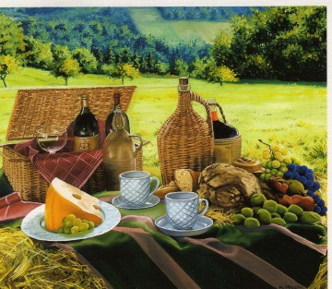
La pluie s’était arrêtée. Le ciel était bleu et il faisait froid. Un temps de plein hiver. Lorsque je me suis réveillé ce matin-là, le soleil brillait. Je savais que Nathalie avait toute sa journée libre, car elle était de garde à l’hôpital la nuit
d’avant, pour le réveillon du Nouvel An. Je l’ai donc appelée :

– Nathalie, tu sais, j’ai acheté une nouvelle voiture. Tu veux aller faire un pique-nique au bord de la mer aujourd’hui ? J’ai déjà tout préparé.

– Oui, Daniel, c’est une bonne idée !
Il y avait environ cent kilomètres jusqu’à la côte et puis encore quinze kilomètres pour arriver à la petite plage où je voulais aller. C’est une petite crique, presque déserte même en été. En hiver, il n’y a absolument personne. En certains endroits de la route, dans les parties montagneuses, là où il y avait de la neige, j’ai conduit très lentement et nous sommes arrivés vers midi. Le ciel était très clair et la Méditerrannée était d’un bleu sombre. Il faisait froid, mais une fois en bas, sur la plage, à l’abri du vent, c’était agréable. L’eau était glacée mais après le supplice des premières minutes, nous avons nagé quand même et nous l’avons trouvée bonne.

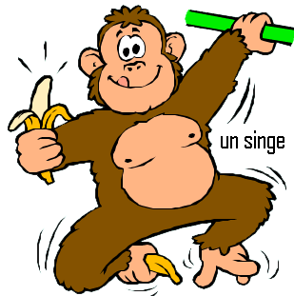Nous sommes revenus près d’un coin abrité, nous avons allumé du feu pour nous sécher et nous nous sommes assis pour manger. Nous avons fait un déjeuner pantagruélique. Il y avait pour commencer un nombre incroyable de sandwiches et j’ai encore avalé trois bananes, une orange et deux pommes.
J’aurais bien pu ne pas manger autant de bananes, mais
Nathalie riait tellement quand j’imitais le singe. Je ne comprends pas comment une fille aussi raisonnable que Nathalie pouvait se montrer aussi bon public pour le numéro du singe. Nous nous sommes ensuite promenés sur la plage, nous avons lancé quelques pierres dans l’eau et construit un château de sable.

Puis nous sommes revenus vers le feu, car il commençait à faire froid. Nous avons parlé de la vie. J’étais au bord de la mer avec une amie. Ce fut le grand moment de ma vie. Il n’y a rien, absolument rien au-dessus de cela.

QUESTIONS SUR LE TEXTE:

1.Où travaille Nathalie ?
___________________________________________________________

2. Pourquoi Nathalie est-elle libre ce jour-là ?

A Elle s’est réveillée tôt
B Elle avait travaillé la nuit d’avant
C L’hôpital est fermé
D Parce qu’il fait beau temps

3. Quel mois a lieu le pique-nique ?

A En juin
B En décembre
C En juillet
D En janvier

4. Où a lieu ce pique-nique ?
___________________________________________________________

5. Pourquoi Nathalie et Daniel n’arrivent-ils pas avant midi ?
___________________________________________________________

6. Quel temps faisait-il ce jour-là ?
___________________________________________________________

7. Comment savons-nous que les deux jeunes gens étaient seuls ?

Daniel écrit :________________________________________________

8. Qu’est-ce que les jeunes gens ont fait en arrivant ?

A Ils ont fait des sandwiches
B Ils ont fait de l’escalade
C Ils se sont baignés
D Ils se sont promenés

9. Pourquoi est-ce que Nathalie et Daniel ont fait un feu ?
___________________________________________________________

10. Pourquoi Daniel a-t-il mangé trois bananes ?
___________________________________________________________

11. Qu’est-ce que les jeunes gens ont fait après le déjeuner ?
___________________________________________________________

12. Comment ont-ils terminé la journée ?
___________________________________________________________

13. Que pense Daniel de cette journée ?
___________________________________________________________

